МУНИЦИПАЛЬНОЕ БЮДЖЕТНОЕ ОБЩЕОБРАЗОВАТЕЛЬНОЕ УЧРЕЖДЕНИЕ
«СРЕДНЯЯ ОБЩЕОБРАЗОВАТЕЛЬНАЯ ШКОЛА №12»

СПРАВКА
Библиотечное мероприятие за октябрь 2021г.
«Библиотека знакомая и не знакомая»
Библиотека - хранилище знаний, которое нужно беречь. Каждый год в четвертый понедельник октября во многих странах отмечается Международный день школьных библиотек. В этом году праздник состоялся 26 октября. В нашей школе библиотекари и педагоги провели ряд мероприятий посвященных Дню школьных библиотек. Привлечь внимание читателей удалось через организацию книжных выставок и проведение бесед у выставок. Дети совершили увлекательное путешествие на лучшее знание сказок «Что за прелесть эти сказки» среди учащихся 1-4 классов побывали на островах: «Знаешь ли ты сказки», «Волшебные предметы», «Сказочные путешествия», «Кому принадлежат эти вещи», «Собери картинку из сказки». Знатоками сказок стали: Магомедов Багаудин, Османов Ислам - 1кл.; Абутова Марьям, Алиев Магомед - 2кл.; Гаджиибрагимова Камила, Омаров Абдурахман – 3 кл.; Гаджиибрагимов Али– 4кл; Самадов Ислам – 4кл. Библиотекари провели литературный час «Зарубежные писатели 20 века». Учащиеся СОШ №12 познакомились с жизнью и творчеством зарубежных писателей. В целом мероприятия прошли продуктивно. Хочется выразить огромную благодарность всем за помощь и участие.
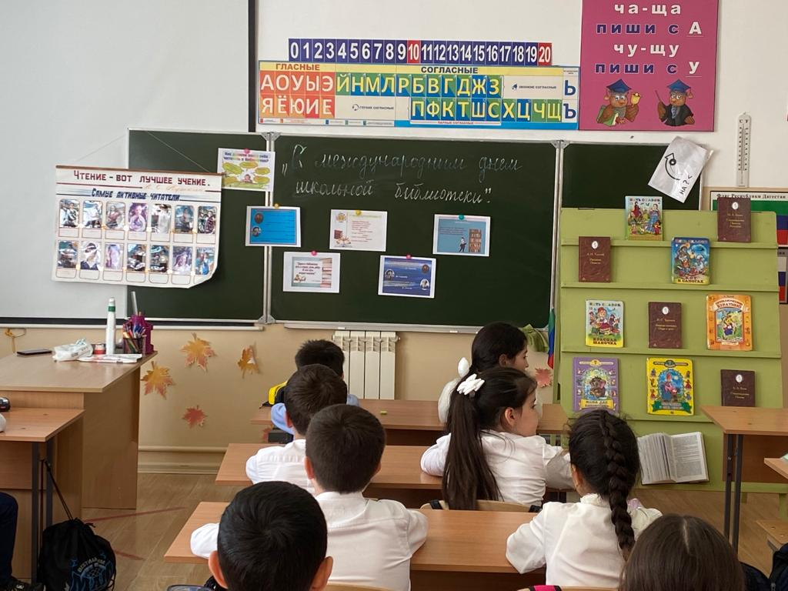

Зав. библиотекой Яхьяева У.У.

